建德八佰伴购物中心
2022年悦动双十一·极地海洋展pr方案合作项目

招 标 书

建德八佰伴

2022年10月

目 录
- 总体设想
- 招标程序及时间安排
- 投标须知
- 投标文件（投标函）格式

招标申明：
本次招标本着公开公平公正的原则，参与单位均需拥有相关资质，且如有围标、窜标行为，一经发现，一律列入黑名单。
招标方接受投标方实名或匿名举报，保证为举报者的信息保密，常设举报部门及电话：
八佰伴商业管理公司 营运管理中心
举报邮箱：zhouyi@springland.com.cn或mengchaoqun@springland.com.cn
举报座机：0510- 82306912或 82751596 （周一至周五：9：00～17:00）

总体设想
为节约公司成本，八佰伴商业管理公司现对 2022年悦动双十一·极地海洋展PR活动进行统一招投。

本标书的招标内容为： 悦动双十一·极地海洋展PR类活动布置、执行、组织招募及现场维护
本标书的招标涉及门店范围为： 建德八佰伴购物中心
具体针对本工程的具体情况，我公司对该工程的招标设想如下。

一、对投标单位的资质要求为：大型活动组织策划、舞台布置、执行、组织招募及现场维护 ；
二、入围条件：投标单位必须提供类似工作业绩（即以往活动案例，公司有相关执行团队、跨区域、跨省执行承包能力）
三、投标价格：请按照统一报价表进行报价，如有疑问及时咨询；
四、评标办法：拟采用“经评审的综合评分最高中标”（详见评标标准部分）。

第二章 邀标程序及时间安排
- 我方于公司网站发出《邀标文件》；
- 我方通过筛选参与线下开标单位，并电话通知；
- 投标单位研究、编制标书并线下现场回标并开标；
- 评标小组谈论，根据综合评分确定中标单位；
- 约投标单位进行价格谈判；
- 发放中标通知书；
- 签订合同。

时 间 表

序号 | 工作内容 | 时间安排
1 | 网上发招标文件 | 2022年10月28日
2 | 网上报名截止日期 | 2022年11月1日
3 | 筛选参与线下开标单位 电话通知 | 2022年11月1日
4 | 线下回标及开标评标 | 2022年11月1日
5 | 合同细节谈判 | 2022年11月1日
6 | 评标及中标通知 | 2022年11月1日
7 | 签订合同 | 2022年11月4日
8 | 项目落地 | 2022年11月7日

第三章 投标须知
项号 | 内 容 | 说明与要求
1 | 招标人 | 建德八佰伴
2 | 招标方式 | 邀请招标
3 | 工程名称 | 2022年悦动双十一·极地海洋展PR活动
4 | 工程规模 | Pr类活动布置、执行、组织招募及现场维护
5 | 承包方式 | 包布置包演绎，主材价格甲方控制
6 | 质量标准 | 合格工程
7 | 招标范围 | 2022年悦动双十一·极地海洋展PR活动
8 | 标段划分 | 一个标段
9 | 工期要求 | PR舞台、小活动点搭建、LED大屏按照甲方要求按时落地
10 | 资金来源 | 自 筹
11 | 拦标价 | 81000元人民币
12 | 投标人资质要求 | 1、设备：拥有市集搭建设备；  2、团队规模：项目责任人、策划人员，设计人员，执行人员；  3、具备跨区域、跨省物流运输能力。  4、公司资质：相关资质证明、施工证件
13 | 投标文件份数 | 正本一份，副本一份
14 | 计价方式 | 投标单位根据活动的内容、材料等要求，形成单价。后期根据点位规划，确认数量，最终形成总价。
15 | 投标时要求提交的资格证明材料原件 | - 营业执照 ② 资质证书
16 | 投标保证金 | /
17 | 履约保证金 | /
18 | 评标方法及标准 | 评标小组内部评审；标准：详见《评标标准》
19 | 投标文件提交截止时间 | 线下开标时间以通知为准
20 | 开标 | 线下开标时间以通知为准
21 | 邀请谈判
22 | 其 它 | 1、所有投标单位参与开标环节，完成后选出评分最高单位为中标单位；  2、投标单位对本招标书中的各项定义、约定、要求、条款有异议的，均应在投标时明确声明并提出自己的意见，否则，视同知晓、认可和接受招标书的内容。

投标费用
1. 投标人应承担其方案制作、编制投标文件、递交投标文件以及投标样品所涉及的一切费用，无论投标结果如何，招标人对上述费用概不承担。
2. 投标文件除有关证书及证明原件外，其余一概不退。

投标文件格式
1. 投标人提交的投标文件应当使用招标文件所提供的投标文件全部格式。
2. 投标文件均需打印或使用不褪色的墨水笔书写，字迹应清晰易于辨认，并采用A4纸张装订成册。

造价调整
1. 制作价款及工期调整条件：招标人确认的调整变更。
2. 由于材料及规格变更引起的造价调整，由承包人向招标人提出，经招标人确认后作为结算的依据。

开标内容：
1、预计活动时间：2022年11月7日-2022年11月13日
2、活动地址：建德八佰伴购物中心
3、活动需求：2022年悦动双十一·极地海洋展PR活动【含演绎+组织】
4、资质要求：大型活动、舞台演绎、执行落地经验、公司相关资质证明、相关施工证件
5、费用预算：8.1万以内（含运输人工等费用）
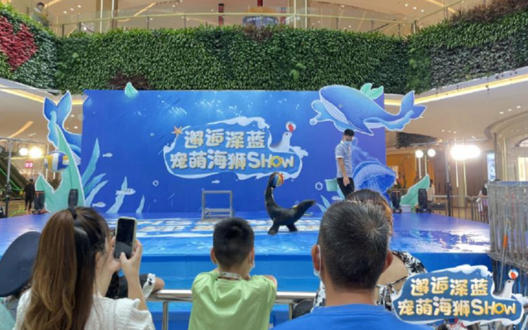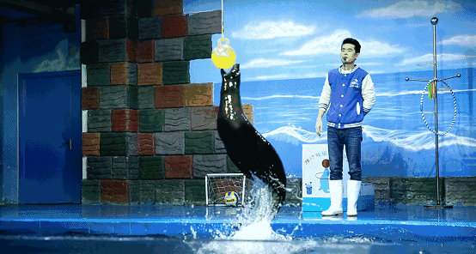

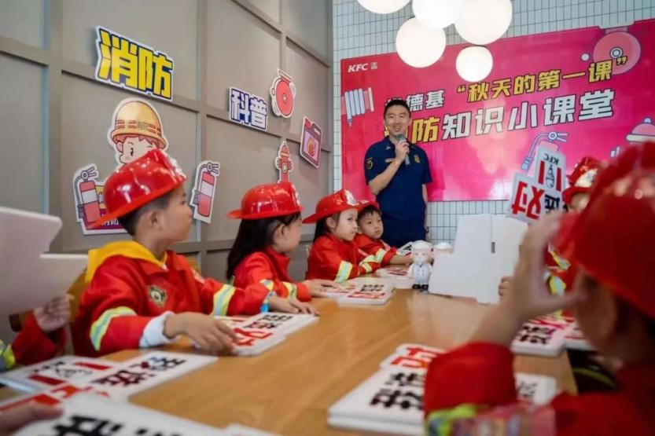
- 活动方案
详见附件

3.资质要求：
市集落地经验、公司相关资质证明、相关施工证件
4.报价格式
序号 | 项目名称 | 材质及规格 | 单位 | 单价 | 数量 | 小计 | 备注
1 | LED大屏 | P3高清显示屏6*3 | m²/天
2 | 雷亚架 | 8*6*2+8*4*2室外加固大屏 | m³
3 | 双15音响 | 1200w双15音响;550w反听，包含四只话筒以及话筒支架 | 套/天
4 | 主舞台 | 铝合金舞台8.54*6.1（高度可调40cm/60cm/80cm）;包含舞台阶梯 | m²/天
5 | 贵宾椅 | 白色休闲椅，有靠背 | 把/天
6 | 地毯 | 5mm厚拉绒地毯，舞台布置、场地布置、一次性使用，不得重复利用 | m²
7 | 主持人 | 常规主持人 | 人
8 | 兼职 | 常规活动兼职每天10小时，9.30-21.30 | 人
9 | 活动执行 | 常规活动执行每天10小时，9.30-21.30 | 人
10 | 海狮表演 | 海狮1只,3天，每天表演4-5场，每场15-25分钟左右，其余时间呆在水池或笼子中 | 项
11 | 海狮驯兽员 | 专业海狮驯兽师，含表演道具等 | 人/天
12 | 水池 | 水池1m*2m*0.6m，笼子等 | 项
13 | 舞台美化及防水 | 美化及防水措施，舞台铺设主题画面等 | 项
 | 合计
 | 税点
 | 总计

第四章 投标文件（投标函）格式

建德八佰伴悦动双十一·极地海洋展pr活动方案合作项目

投标文件

项目编号：

项目名称： 悦动双十一·极地海洋展pr活动方案合作项目
投标文件内容： 投标函
投标人： （盖公章）
法 定 代 表 人
或其委托代理人： （签字或盖章）
日 期： 年 月 日

目 录
一、法定代表人身份证明书
二、投标单位的资格证明材料
三、投标文件签署授权委托书
四、投标函
五、投标承诺书

一、法定代表人身份证明书

单位名称：

单位性质：

地 址：

成立时间： 年 月 日

经营期限：

姓 名： 性别： 年龄： 职务：
系 的法定代表人。

特此证明。

投标人： （盖公章）
日 期： 年 月 日

二、投标单位资格证明材料
1、营业执照
- 开户行许可证
- 资质证书（包含但不局限于以往合作案例合同）

三、投标文件签署授权委托书

本授权委托书声明：我 （姓名）系 的法定代表人，现授权委托 的 为我公司签署本工程的投标文件的法定代表人授权委托代理人，我承认代理人全权代表我所签署的本工程的投标文件的内容。

代理人无转委托权，特此委托。

代理人：（签字） 性别 ： 年龄：_______

身份证号码： 职务：

投标人： （盖章）

法定代表人： （签字或盖章）

授权委托日期： 年 月 日

四、投 标 函
致：建德八佰伴
1、根据你方建德八佰伴悦动双十一·极地海洋展pr活动方案招标文件，遵照《中华人民共和国招标投标法》等有关规定，经研究上述招标文件的投标须知、合同条款及其他有关文件后，我方愿以 本函第1.1至1.3条 的条件并按上述招标要求、合同条款、工程制作标准和工程计价参考依据的条件要求承包上述工程的制作，并承担任何质量缺陷保修，重新制作责任。
1.1、采用可调价格合同；
1.2、按照合同中规定的道具材料、规格、单价，制作数量和工程产品材料价格变更计算造价；
1.3、同意主材甲控乙供方式。
2、我方已详细审核全部招标文件，包括修改文件（如有时）及有关附件。
3、我方承认投标函附录是我方投标函的组成部分。
4、一旦我方中标，我方保证按合同条款中规定的条件内完成并移交、安装全部软装设施。
5、如果我方中标，我方将按照规定提交 / 作为履约担保。
6、我方同意所提交的投标文件在招标文件的投标须知中第18条规定的投标有效期内有效，在此期间内如果中标，我方将受此约束。
7、除非另外达成协议并生效，你方的中标通知书和本投标文件将成为约束双方的合同文件的组成部分。
8、我方将与本投标函一起，提交人民币 / 元作为投标担保。
投 标 人： （盖章）
单位地址：
法定代表人或其委托代理人： （签字或盖章）
邮政编码： 电话： 传真：
开户银行名称：
开户银行账号：
日期：_____年____月____日

投 标 人： （盖章）
单位地址：
法定代表人或其委托代理人： （签字或盖章）
邮政编码： 电话： 传真：
开户银行名称：
开户银行账号：
日期：_____年____月____日

五、投标承诺书

致：杭州和谐置业有限公司江和城商业管理分公司

根据你方招标工程项目编号为 的 悦动双十一·极地海洋展pr活动方案 招标文件，我方已详细审核全部招标文件，包括修改文件及有关附件。遵照《中华人民共和国招标投标法》等有关规定，经踏勘项目内容和研究上述招标文件的投标须知、合同条款及其他有关文件后，一旦我方中标，我方愿作以下承诺。
1、质量承诺：保证达到质量标准。
2、报价承诺：按商务标书中投标物料的规格、材料、单价完成促销物料清单范围内的全部工作量。

投 标 人： （盖章）
单位地址：
法定代表人或其委托代理人： （签字或盖章）
邮政编码： 电话： 传真：
开户银行名称：
开户银行账号：
开户银行地址：
开户银行电话：

日期：_____年____月____日

附：门店根据具体项目内容自行进行评分项目、占比、具体评分标准的调整
2022年建德八佰伴购物中心悦动双十一·极地海洋展pr活动方案活动招标评标标准
评审人： 评审时间： 年 月 日
标别 | 评分项目类别 | 评分项目 |  | 标准分值 | 竞标单位1 | 竞标单位2 | 竞标单位3
技术标 | 公司规模（10%） | 注册资金 |  | 2
技术标 | 公司规模（10%） | 相关资格认证 |  | 2
技术标 | 公司规模（10%） | 设备 | 数量 | 2
技术标 | 公司规模（10%） | 设备 | 产能 | 2
技术标 | 公司规模（10%） | 技术工人 | 数量 | 2
技术标 | 公司规模（10%） | 技术工人 | 技能 | 2
技术标 | 公司规模（10%） | 执行人员 | 数量 | 2
技术标 | 公司规模（10%） | 执行人员 | 技能 | 2
技术标 | 公司规模（10%） | 小计： |  | 10
技术标 | 以往业绩（5%） | 合作的公司 |  | 2
技术标 | 以往业绩（5%） | 制作种类业绩 |  | 3
技术标 | 以往业绩（5%） | 小计： |  | 5
技术标 | 布展能力（25%） | 布展能力及现场品质 |  | 25
技术标 | 小计（40%） |  |  | 40
商务标 | 报价（60%） |  |  | 60
评分合计： |  |  |  | 100
备注：
评标小组成员(签字）：

